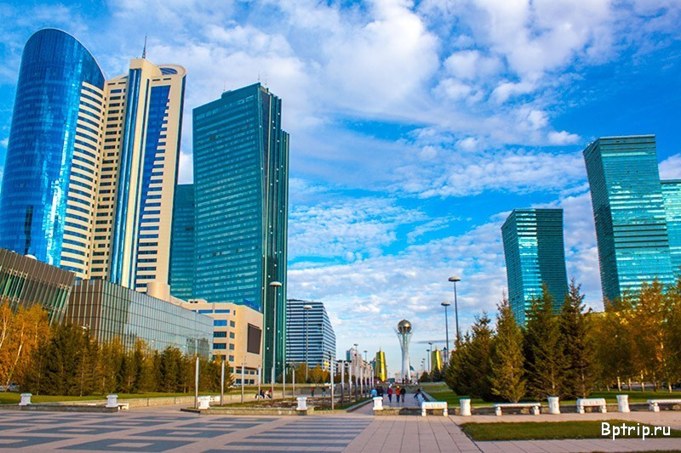
Астана - город мечты (5 дней)
из Челябинска 1.06.18 по 19.10.18
Заезды: каждая пятница
1 День (пятница)  - Прибытие в столицу Казахстана – Астана в 16:25  - Встреча в аэропорту  - Трансфер в отель  - Размещение в отеле  - Свободное время  - Ужин в ресторане  - Трансфер в отель | 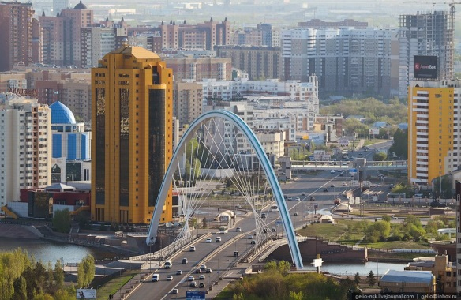
2 День (суббота)  - Завтрак в отеле  - Обзорная экскурсия по городу Астана (3 часа)  - Посещение главного символа города Астаны – Монумента  Байтерек  - Обед в ресторане  - Посещение Национального музея города Астана  - Трансфер в отель  - Свободное время  Обзорная экскурсия по Астане  Во время экскурсии вы узнаете много интересного о городе, о его истории и культуре; Познакомитесь с архитектурными сооружениями и памятниками современной столицы: Площадь Независимости, мечеть "Хазрет Султан", Водно-Зеленый бульвар, Круглая площадь, Дворец Мира и Согласия и так же посетите главную достопримечательность города Астаны - Байтерек .  Национальный музей Республики Казахстан  Национальный музей имеет в своем составе следующие залы: Зал Астаны, Зал Независимого Казахстана, Залы золота, Зал древней и средневековой истории, Зал истории, Зал этнографии, Залы современного искусства. Структура музея по изучению национального достояния представлена научно-исследовательским институтом. Также предусмотрены помещения для детского музея, центра детского творчества, двух выставочных залов, реставрационных мастерских, лабораторий, профессиональных фондохранилищ, научной библиотеки с читальным залом, конференц-зала, сувенирных киосков. | 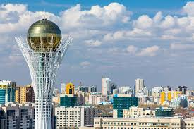  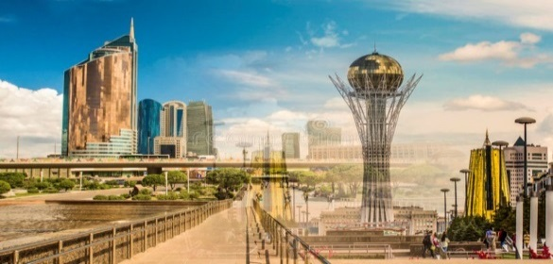  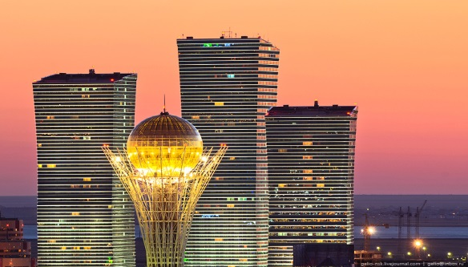  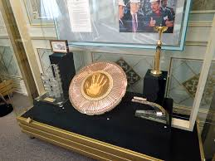
3 День (воскресенье)  - Завтрак в отеле  - Посещение сферы Нур – Алем (ЭКСПО-центр)  - Посещение ТРЦ Хан Шатыр  - Обед в ресторане  - Посещение Этно-мемориального комплекса Карта Казахстана Атамекен  - Трансфер в отель  - Свободное время  Сфера "Нур-Алем"  Экскурсия по самой большой сфере в мире начинается с самого верха. Спускаясь, вы попадете в загадочный, окутанный тайной космический мир. Глубокая черная бездна, полная звезд, галактик и спутников. В «Нур Алем» можно увидеть не только применение различных видов альтернативной энергии, но и насладиться видом всей столицей. На самом верху сферы расположена смотровая площадка..  Торгово-развлекательный центр Хан Шатыр – здание шатер, внесенное в список FORBES как самое уникальное здание. Уникальность его состоит в том, что оно является прообразом города будущего, который может автономно поддерживать необходимые условия для комфортной жизни человека, независимо от времени года и состояния окружающей среды. Специальный микроклимат внутри комплекса позволяет горожанам наслаждаться отдыхом: современные рестораны, роскошные бутики, игровой парк для детей, Аквапарк, песок которого привезен с Мальдивских островов.  Этно-мемориального комплекса Карта Казахстана Атамекен  Казалось бы, обойти страну за 1 час невозможно. Но такая возможность есть у любого желающего – стать на какое-то время Гулливером и увидеть страну как на ладони. Для этого необходимо посетить этно-мемориальный комплекс «Карта Казахстана - Атамекен», созданный по проекту известных архитекторов и дизайнеров. Это увлекательный способ показать историю городов, стран и народов популярен во многих странах: Австрии, Бельгии, Великобритании, Германии, Швейцарии и других. Всего в мире насчитывается 17 подобных комплексов. | 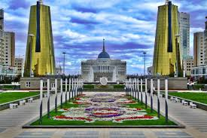  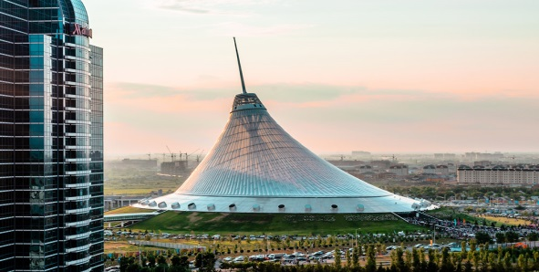  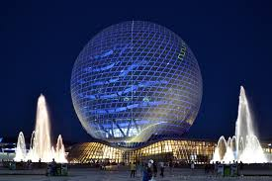  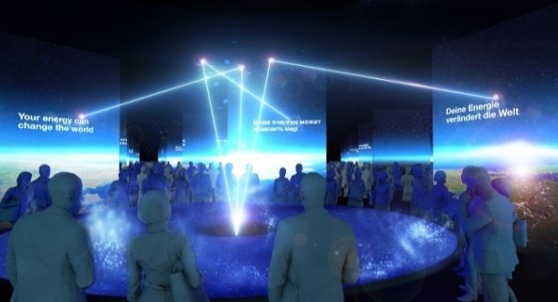
4 день (понедельник)  - Завтрак в отеле  - Свободный день | 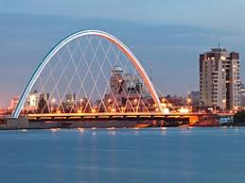
5 День (вторник)

- Завтрак в отеле
- Выселение
- Трансфер в аэропорт 10:30
- Отбытие в Челябинск в 13:00

